Магазин 15
Специализированное программное обеспечение для мобильных устройств со встроенным сканером штрихкодов. Позволяет быстро автоматизировать, оптимизировать рабочие места и бизнес-процессы по учету товара в магазине. Например, приемку товара по штрихкодам или инвентаризацию прямо в торговом зале.

Описание
До 50% времени сотрудники магазина
делают что угодно, только не продают.
А что делают? Принимают товар, пересчитывают товар,
проверяют ценники, курят.
Снизить время рутинных операций до 2х раз
можно при помощи автоматизации.
Автоматизация рутинных товароучетных операций при помощи мобильных устройств сбора данных на базе современной платформы Mobile SMARTS.
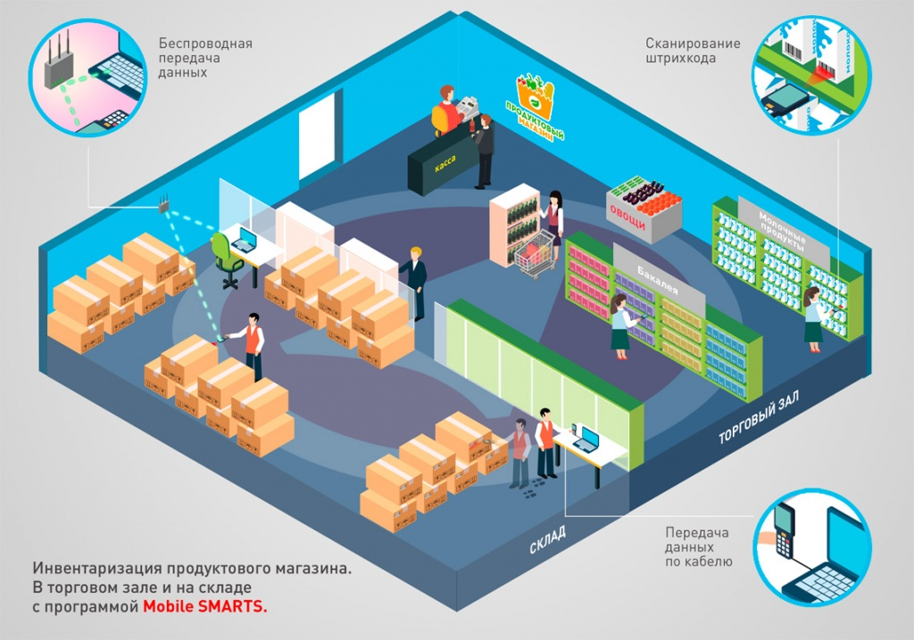
Позволяет быстро автоматизировать, оптимизировать рабочие места и бизнес процессы по учету товара в магазине. Например, приемку товара по штрихкодам или инвентаризацию прямо в торговом зале.
Программа работает на ТСД (мобильное устройство со сканером штрихкодов) и на ПК (где уже у вас установлена торговая или учетная система) и умеет обмениваться данными между мобильным устройством и вашей системой любым удобным способом: по кабелю без Wi-Fi или обменом измененными данными по Wi-Fi.
Преимущества: скорость интеграции, кастомизация, тиражирование, готовая интеграция с 1С. Время внедрения: от 1-го дня до 2-х недель

Подробнее о функциях
Сбор штрихкодов в магазине
Самая простая операция — сканирование штрихкодов с вводом количества. Результат можно загрузить в любой документ учетной системы, в котором есть товары и количества.
Если штрихкоды в системе еще не заведены, то есть возможность привязывать штрихкоды к известным товарам прямо во время сканирования. Если карточка товара еще не заведена, всё равно есть возможность сканировать штрихкод и привязать его к новой заведенной карточке позднее.
Информация о товаре по штрихкоду в магазине
Получение информации о названии, единице измерения, цене и наличии товара с учетом характеристик.
В лицензиях уровня МИНИМУМ и БАЗОВЫЙ отображаются данные последней выгрузки.
Печать в магазине на мобильный принтер
Переоценка с использованием мобильного принтера – это очень просто. Сканируем товар, если цена в торговом зале устарела, то тут же печатаем новую этикетку с помощью мобильного принтера с Bluetooth и клеим её.
Полуавтономная работа с Wi-Fi
Этот режим работы позволяет использовать часть функций для работы в сети WiFi, например, загрузка и выгрузка документов через WiFi, без подключения кабелем. А если сети нет, то можно работать автономно.
Работа полностью онлайн
Поддержка онлайн связи с учётной системой по Wi-Fi. Позволяет получать актуальную информацию о номенклатуре, текущих остатках и ценах; печатать документы или ценники. И даже создавать новые документы непосредственно с терминала.
Коллективная работа с единой накладной
Можно работать с одним документом на нескольких мобильных устройствах одновременно. Все участники коллективной работы в реальном времени могут видеть общий результат работы. Это особенно удобно для работы с большими документами, которые содержат много позиций.
Работа с характеристиками
При любом сканировании товара учитывается его характеристика. Это может быть цвет, размер или что-либо ещё. Работа с характеристиками позволяет избежать пересортицы.
Товар может иметь несколько характеристик. Если товары с разными характеристиками имеют одинаковый штрихкод, то мобильное устройство предложит выбрать нужную характеристику из списка.
Работа с серийными номерами
Если товар учитывается по серийному номеру, то необязательно сканировать сначала штрихкод товара, а потом серийный номер. Можно сканировать только штрихкод серийного номера, товар будет определён по нему, серийный номер будет записан.
Работа с сериями товара
В программе учтены индивидуальные особенности различных складских операций при работе с сериями номенклатурных единиц.
При приемке, отгрузке и инвентаризации мобильное устройство заставляет сканировать или вводить вручную серии соответствующих позиций. После загрузки все серии будут верно отражены в базе данных бэк-офиса.
Драйвер и обработка для «1С:Предприятия»
Драйвер торгового оборудования и обработка для работы в управляемых и не управляемых формах.
см. инфописьмо №21475 от 06.06.2016, инфописьмо №21749 от 19.08.2016, инфописьмо №21750 от 19.08.2016.
Обмен данными через TXT и Excel
Обмен TXT и Excel поддержан в специальных лицензиях любого уровня (см. ниже список всех лицензий).
Для внедрения с обменом Excel поддерживается не только формат *.xls но и *.xlsx.
Для внедрения с обменом текстовыми файлами ограничений нет.

Совместимое программное обеспечение
Для внедрения с «1С:Предприятием» необходима последняя актуальная версия платформы 1С, не ниже 8.3.7. (кроме использования с «1С-Рарус: ТКПТ и ТКПС», для которых достаточно платформы 8.2.19.130).

Перечень поддерживаемых конфигураций, Россия
«АСТОР: Ваш магазин 7.0 SE»
«АСТОР: Модный магазин 7 SE»
«АСТОР: Торговый дом 7 SP»
«АСТОР: Торговая Сеть 7.0 Smart Enterprise»
«ДАЛИОН: ТРЕНД 1.0»
«ДАЛИОН: ТРЕНД 2.0»
«ДАЛИОН: ТРЕНД 3.0»
«ДАЛИОН: Управление Магазином 1.2. ПРО»
«ДАЛИОН: Управление Магазином 1.2. ЛАЙТ»
«ДАЛИОН: Управление магазином 2.0»
«Трактиръ: Head-Office 1.0»
«Штрих-М: Продуктовый магазин 5.2»
«Штрих-М: Розничная сеть 5.2»
«Штрих-М: Магазин 5.2»
«Штрих-М: Розничная торговля 5.2»
«Штрих-М: Торговое предприятие 5.2»
«Штрих-М: Торговое предприятие 7.0»
«1С:ERP Управление предприятием 2.2»
«1С:ERP Управление предприятием 2.4»
«1С:ERP Управление предприятием 2.5»
«1С:Комплексная автоматизация 1.1»
«1С:Комплексная автоматизация 2.0»
«1С:Комплексная автоматизация 2.2»
«1С: Комплексная автоматизация 2.4»
«1С: Комплексная автоматизация 2.5»
«1С:Общепит 3.0»
«1С:Общепит КОРП 3.0»
«1С:Розница 2.2»
«1С: Управление нашей (небольшой) фирмой (УНФ) 1.6 + CRM»
«1С:Розница 2.3»
«1С:Управление производственным предприятием 1.3»
«1С:Управление торговлей 10.3»
«1С: Управление торговлей 11.0»
«1С:Управление торговлей 11.1»
«1С:Управление торговлей 11.2»
«1С:Управление торговлей 11.3»
«1С:Управление торговлей 11.4»
«1С: Управление торговлей 11.5»
«интеграции с SetRetail 10»
«интеграции с программой Супермаг-2000 в формате «SuperKitMobile»»
«1С-Рарус: Торговый комплекс. Продовольственная сеть редакция 8.1»
«1С-Рарус: Торговый комплекс. Продовольственные товары редакция 8.1»

Перечень поддерживаемых конфигураций, Беларусь
«1С: Управление торговлей для Беларуси 3.3»

Перечень поддерживаемых конфигураций, Казахстан
«1С: Розница для Казахстана 2.2»
«1С: Управление торговлей для Казахстана 2.2»
«1С: Управление торговлей для Казахстана 3.2»
«1С: Управление торговлей для Казахстана 3.4»
«1С: Управление торговым предприятием для Казахстана 2.0»
«1С: Розница для Казахстана 2.0»
«1С: Розница для Казахстана 2.3»

Перечень поддерживаемых конфигураций, Для самостоятельной интеграции
«Интеграция через OLE/COM» (Windows XP, Vista, 8, 10)
«TXT, CSV, Excel» (2009-2013)
«Самостоятельная интеграция конфигурации на платформе «1С:Предприятия» 8.3»
«Самостоятельная интеграция конфигурации на платформе «1С:Предприятия» 8.2»
«Самостоятельная интеграция конфигурации на платформе «1С:Предприятия» 8.1»
«Самостоятельная интеграция конфигурации на платформе «1С:Предприятия» 7.7»
«Интеграция через REST API»
«SAP R/3 через REST/OLE/TXT»
«Microsoft Dynamics AX (Axapta) через REST/OLE/TXT»
«Microsoft SQL Server» (2005+)

